Eko Kalėdos
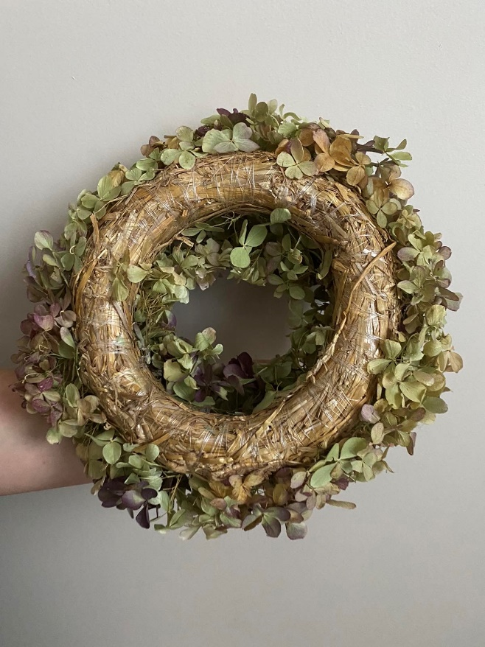
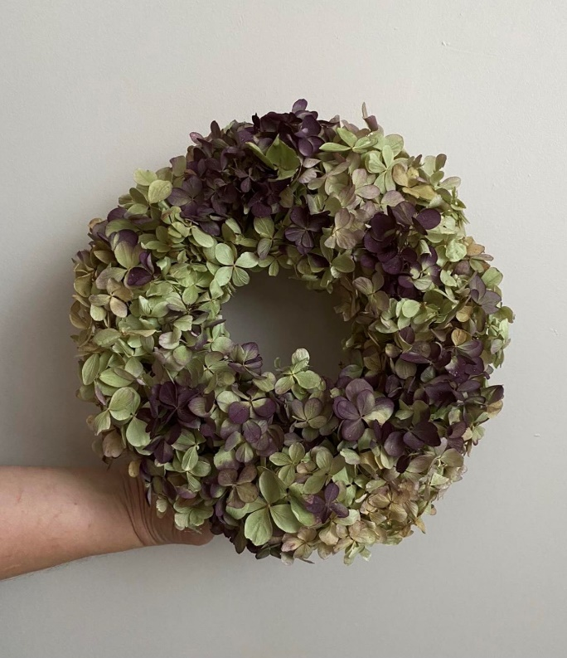
Ši dovana yra nekenksminga aplinkai, nes naudojome gėles, kurios vasarą buvo surinktos ir džiovintos, o vainiko pagrindas yra padarytas iš šieno, kuris prieš kelis metus tapo nebegražus papuošimas, todėl sugalvojome jį padailinti. Manoma, kad tai būtų puiki dovana Kalėdų proga.
Darbą atliko: Amelija ir Meda IIe

